INFORMAZIONI E MODALITA’ DI PARTECIPAZIONE
La partecipazione al Convegno è gratuita previo invio della scheda di iscrizione, reperibile sul sito www.inbb.it nella sezione Convegno, che dovrà pervenire alla Segreteria dell’I.N.B.B. via Fax o e-mail.

BORSE PER GIOVANI RICERCATORI
Per la partecipazione al Convegno sono previste 30 borse (a parziale copertura delle spese di viaggio, vitto ed alloggio) da assegnare a giovani ricercatori non strutturati che intendano partecipare al Convegno.

COMITATO SCIENTIFICO
Giovanni Antonini
Oliana Carnevali
Fabrizio Chiti
Gennaro Esposito
Damiano Gustavo Mita
Giuseppe Palleschi
Pietro Ragni
Aldo Roda
Carlo Ventura

ORGANIZZAZIONE
Cristiana Citton
Deborah Di Lorenzo
Lucia Occhioni

CON IL PATROCINIO DI




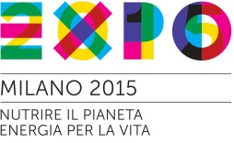

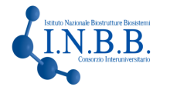

SEGRETERIA CONSORZIO I.N.B.B.
Viale delle Medaglie d’Oro, 305
00136 Roma
Tel. 0635340153
Fax 0635451637
e-mail: inbbamm@inbb.it
www.inbb.it

CON IL CONTRIBUTO DI

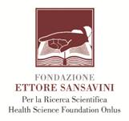

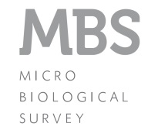


Consorzio Interuniversitario
“Istituto Nazionale Biostrutture e Biosistemi”

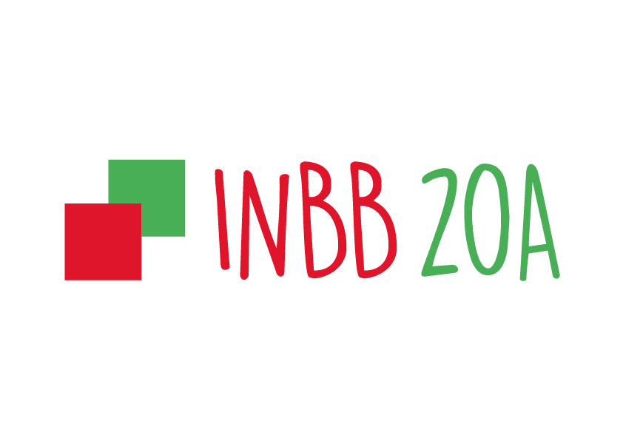
20 Anni di attività scientifica

Convegno Nazionale
Ricerche Bio-Mediche
di Frontiera

Roma

22-23 ottobre 2015

Aula Marconi – CNR
P.le Aldo Moro, 7

GIOVEDÌ 22 OTTOBRE
h. 10,00 Registrazione dei partecipanti
h. 10,30 Apertura dei lavori
Prof. Giovanni Antonini – Presidente INBB
On. Valeria Baglio – Presidente Assemblea Capitolina - Roma Capitale
h. 10,50 Cerimonia di premiazione
h. 11,00 – 13,00 Tavola Rotonda
“Strategie per la Ricerca in Italia: analisi e proposte”
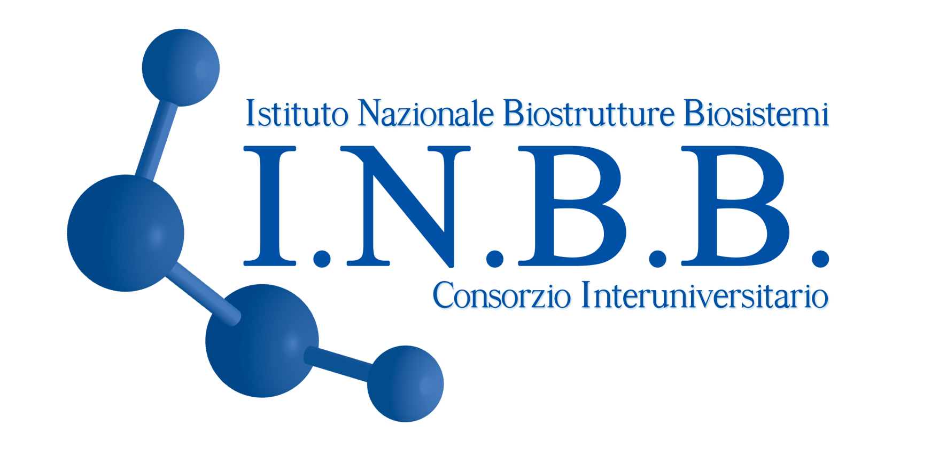
Introduzione: Dott. Pietro Ragni – Direttore INBB
Prof. Luigi Nicolais – Presidente CNR
Prof. Stefano Fantoni – Presidente ANVUR
Dott. Giuseppe Martini – Presidente Cluster Tec. Naz. “Scienze della Vita” - ALISEI
Prof. Giuseppe Novelli – Rettore Univ. RM 2
On. Massimiliano Smeriglio – Vicepresidente Regione Lazio ed Assessore per la Ricerca
Dott. Sesto Viticoli – Vicepresidente AIRI
h. 13,00 Pausa Pranzo

h. 14,00 – 16,15
Sessione: “Biosensori innovativi per l’Ambiente e la Salute”
Chair: Prof. Giuseppe Palleschi – Univ. RM 2 - Prof. Giovanni Antonini - Univ. RM 3
Prof. Giuseppe Spoto –- Univ. CT “Plasmonica e nuove opportunità per la diagnostica precoce dei tumori”
Prof.ssa Danila Moscone – Univ. RM 2 “Nuovi metodi di screening e nuovi biosensori nanomodificati per la diagnosi di malattie e la sicurezza alimentare ed ambientale”
Dott.ssa Elisa Michelini – Univ. BO “Biosensori cellulari bioluminescenti integrati in dispositivi mobili”
Prof.ssa Giovanna Marrazza – Univ. FI “Sviluppo ed applicazioni dei biosensori nella diagnostica clinica: la strada da seguire”
Prof.ssa Luisa Torsi – Univ. BA “Sensori bio-elettronici organici per rivelazioni ultra-sensibili”
Prof. Giovanni Antonini – Univ. RM 3 “MBS srl: uno spin-off di successo nato dalla ricerca universitaria”

h. 16,15 – 18,30
Sessione: “Interferenti Endocrini: Ambiente, Alimentazione e Salute”
Chair: Prof.ssa Oliana Carnevali – Univ. Pol. Marche
Prof. Damiano Gustavo Mita – Lab. Interferenti Endocrini INBB – NA “La ricerca italiana nel campo degli Interferenti Endocrini”
Prof.ssa Adriana Maggi – Univ. MI “Animali reporter nella ricerca tossicologica”
Prof.ssa Paola Palanza – Univ. PR “Interferenti Endocrini e sviluppo neurocomportamentale e metabolico”
Prof. Vito De Pinto – Univ. CT “Tecnologie molecolari e tracciabilità del DNA per il controllo degli alimenti
Prof.ssa Angela Montanari – Univ. MI “Il Progetto LIFE Biocopacplus: un rivestimento ecosostenibile per l’imballaggio metallico per alimenti dalle bucce di pomodoro”
Dott.ssa Veronica Cartocci – Univ. RM 3 “L’altra faccia degli Interferenti Endocrini: l’effetto anti-colesterolemico di un flavonoide presente negli alimenti”
Dott. Maurizio Forte – Lab. EDS - NA “Interferenti Endocrini ed infertilità: risultati sperimentali su cellule endometriali umane”
h. 18,30 Chiusura dei lavori della I giornata

VENERDÌ 23 OTTOBRE

h. 9,00 – 11,15
Sessione: “Una ricerca italiana di successo nella terapia di malattie epatiche e metaboliche: acido obeticolico”
Chair: Prof. Aldo Roda – Univ. BO - Prof. Adolfo Attili - Univ. RM 1
Prof. Aldo Roda – Univ. BO “Dagli acidi biliari naturali a quelli semisintetici una sorprendente evoluzione della chimica e biologia molecolare”
Prof. Roberto Pellicciari – Univ. PG “La scoperta dell’acido obeticolico. Storia e prospettive di un successo della ricerca italiana”
Prof. Antonio Moschetta – Univ. BA “Ruolo dell’asse entero epatico FXR-FGF19 nella prevenzione e cura delle malattie epatiche dalla colestasi all’epatocarcinoma”
Prof.ssa Linda Vignozzi – Univ. FI “Effetti di OCA su sindrome metabolica e NASH”
Prof. Luciano Adorini – Intercept snc “Acido Obeticolico nel trattamento di malattie epatiche croniche: nuove prospettive per la terapia di cirrosi biliare primitiva e NASH”

h. 11,15 – 13,30
Sessione: “Medicina Rigenerativa: nuovi paradigmi in biologia cellulare”
Chair: Prof. Carlo Ventura – Univ. BO / Laboratorio SWITH ”Medicina Rigenerativa: Un’opportunità per sfatare dogmi consolidati”
Prof. Carlo Alberto Redi – Univ. PV / European Center for Law, Science and New Technologies “Trasferimenti nucleari: cloni e medicina rigenerativa
Dott.ssa Margherita Maioli – Univ. SS “Nuove frontiere nella riprogrammazione cellulare: un nuovo approccio di medicina rigenerativa mediante la combinazione di stimoli fisici e chimici”
Dott.ssa Gabriella Minchiotti – IGB – CNR ”Regolazione extracellulare della pluripotenza in cellule staminali murine e umane”
Prof. Nazzareno Galiè – Univ. BO “Ipertensione arteriosa polmonare: una sfida per la medicina rigenerativa”
Prof. Umberto Galderisi – II Univ. NA “Suggerimenti per migliorare il successo della terapia cellulare basata cellule stromali mesenchimali (mscs)”
h. 13,30 Pausa Pranzo

h. 14,30 – 16,45
Sessione: “Misfolding Proteico Amiloidosi e Malattie Neurodegenerative ”
Chair: Prof. Gennaro Esposito – Univ. UD
Prof. Vittorio Bellotti – Univ. PV “Elementi della patogenesi dell’amiloidosi sistemica da fibrillogenesi biocompatibile di proteine globulari”
Prof. Fabrizio Chiti – Univ. FI “I determinanti strutturali e biologici della tossicità di oligomeri proteici misfolded”
Dott.ssa Valeria Crippa – Univ. MI “Misfolding proteico e sistemi degradativi nella SLA: ruolo protettivo della small heat shock protein B8”
Prof. Michele Vendruscolo – Univ. Cambridge (UK) “Principi fisico-chimici dell’omeostasi delle proteine e applicazioni per contrastare le malattie neurodegenerative”
Dott.ssa Annalisa Relini – Univ. GE “Microscopia a forza atomica di aggregati amiloidi”
h. 16,45 Chiusura del Convegno

